Práctica 8a Directorios principales y nomenclatura de unidades.
1.- Navega por el árbol de directorios, en el terminal, y accede a los siguientes directorios, explicando cuál es la función de las carpetas y archivos que contiene (puedes hacerlo primero de forma gráfica):
/bin
Es el directorio donde se almacenan los binarios, es decir, los programas que emplea el sistema para labores administrativas
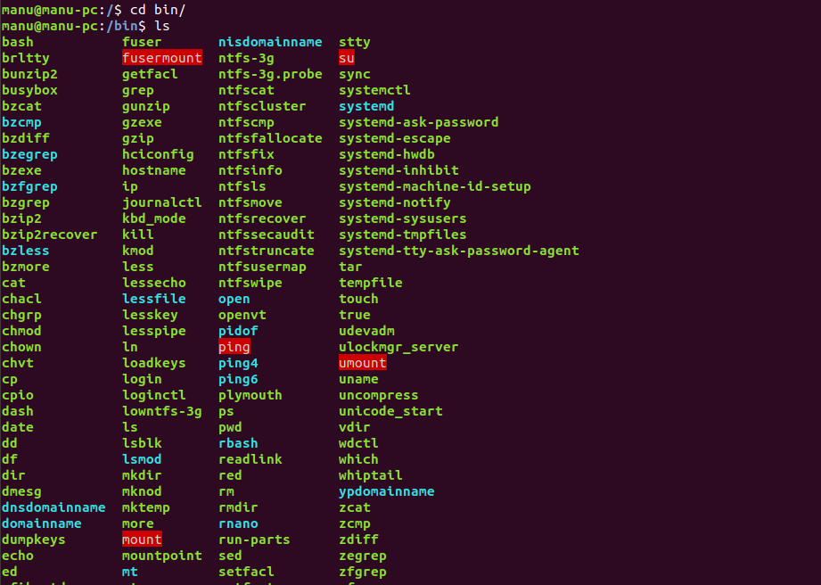

/sbin
Es el directorio donde se almacenan los binarios, es decir, los programas que emplea el sistema para labores administrativas
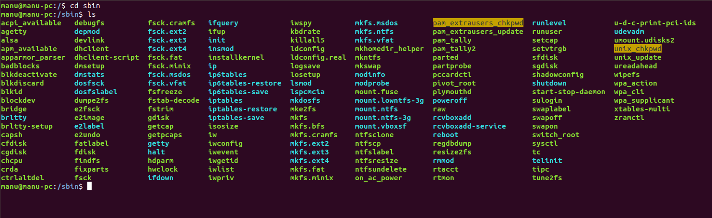
/boot

Es el directorio de arranque, donde está la o las imágenes del kernel Linux que se cargarán durante el arranque, y también directorios y configuración del propio gestor de arranque.
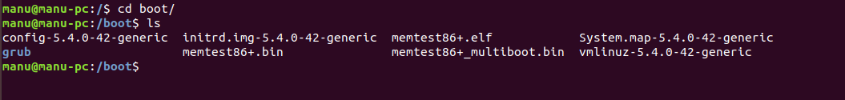

/dev

Es un directorio muy especial donde se encuentran los dispositivos de bloques o carácteres, es decir, ficheros que representan la memoria, particiones, discos, dispositivos de hardware, etc.
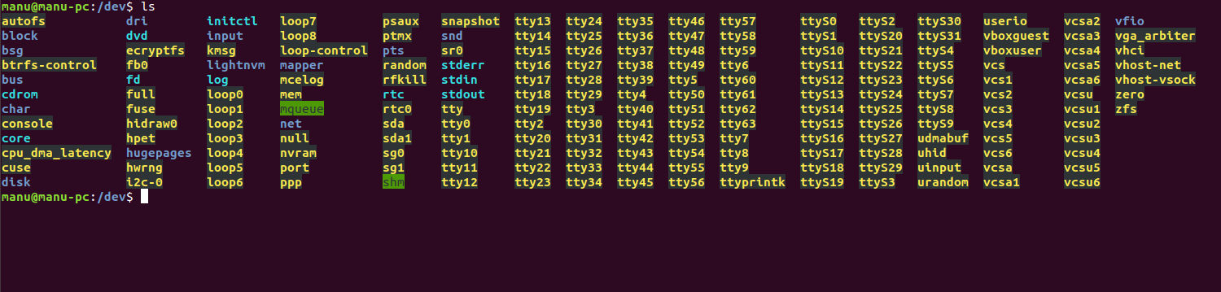

/etc

Muy importante para el administrador, ya que aquí residen los ficheros de configuración de los componentes del sitema y otros programas instalados.
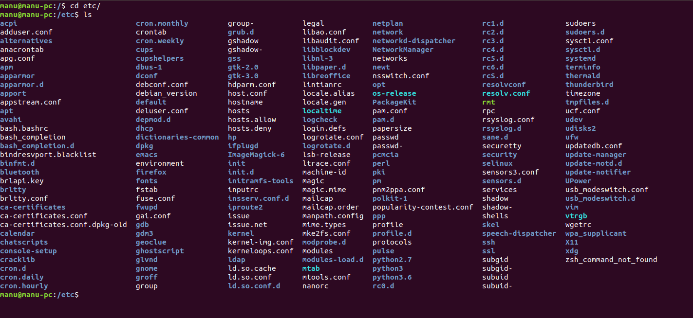

/home

Es el directorio para los usuarios estándar.
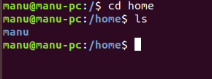

/root

No hay que confundirlo con /, una cosa es el directorio raíz o root y otra muy diferente /root. En este caso, se puede asemejar a un /home pero exclusivo para el usuario root o privilegiado.
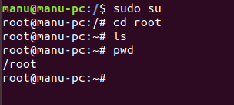
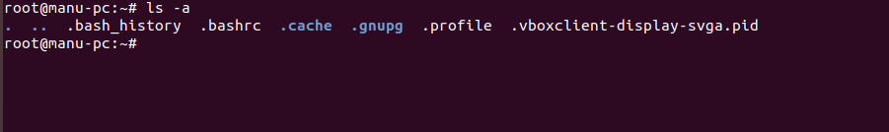
En mi caso antes tengo que hacer sudo su para darle permisos de administrador al comando cd.

/lib

Es donde se alojan las bibliotecas necesarias para los binarios presentes en el sistema. En /lib64 estarán las de las apliaciones de 64-bit.
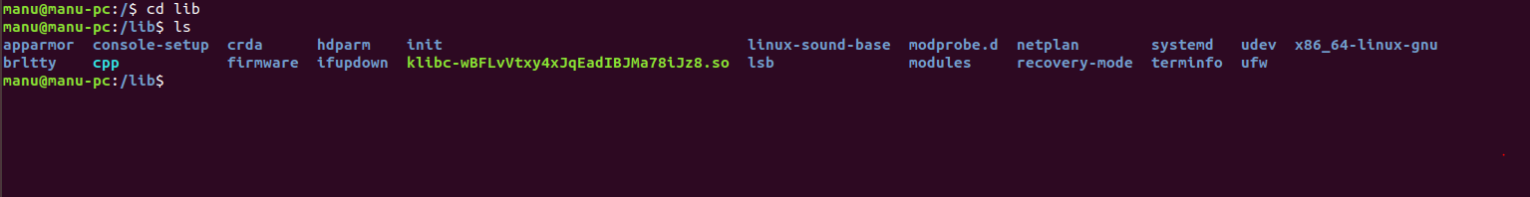

/mnt

Son los directorios donde se establecen generalmente los puntos de montaje. Es decir, cuando insertamos algún medio extraible o recurso de red compartido, etc., que hayamos montado, estaría aquí si lo hemos puesto como punto de montaje. El primero es más específico para medios que se montan de una forma temporal.
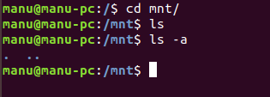

/proc

Es otro directorio muy especial, más que un directorio es una interfaz por decirlo de un modo sencillo. Y aquí el sistema nos presenta los procesos como directorios numerados con el PID.
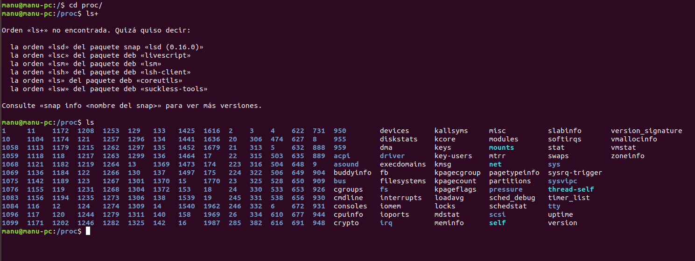

/var

Se trata de un directorio con directorios y ficheros que suelen crecer de tamaño, como bases de datos, logs, etc.
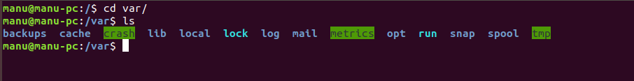

/usr

Almacena ficheros de solo lectura relativos a utilidades del usuario, como los paquetes que instalamos mediante el gestor de paquetes en nuestra distro.
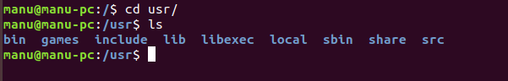

/tmp

Es el directorio para ficheros temporales de todo tipo.
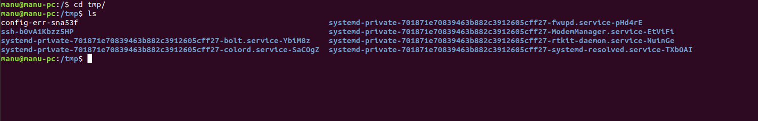

/lost+found

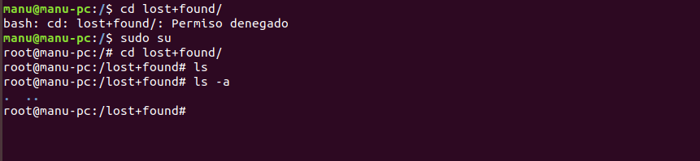

/media

Son los directorios donde se establecen generalmente los puntos de montaje. Es decir, cuando insertamos algún medio extraible o recurso de red compartido, etc., que hayamos montado, estaría aquí si lo hemos puesto como punto de montaje. El primero es más específico para medios que se montan de una forma temporal.
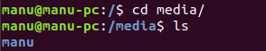

/opt

es un directorio que almacenará los paquetes o programas instalados en el sistema que son de terceros.
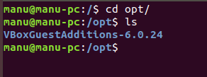

/srv

Sirve para almacenar archivos y directorios relativos a servidores que puedas tener instalados dentro de tu sistema, ya sea un servidor web www, un servidor FTP, CVS, etc.
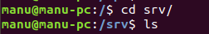

/sys

son ficheros virtuales con información del kernel e incluso, se pueden emplear algunos de sus ficheros para configurar ciertos parámetros del kernel.
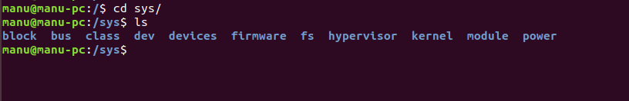

2.- Como se nombra: la primera partición de un disco IDE, la primera partición de un disco Sata, y un pen.

la primera partición de un disco IDE: hda1

la primera partición de un disco Sata: sda1

pendrive: sdb

